Enseigner les comportements… Comment ?

Pourquoi ?
Les recherches des quarante dernières années ont montré que les enseignants qui gèrent efficacement leur classe effectuent davantage d’interventions préventives que leurs collègues (Bissonnette et al., 2016; Kounin, 1970; Knoster, 2008; Missouri Schoolwide Positive Behavior Support, 2012).
Ainsi, les enseignants efficaces interviennent avant que se manifestent les problèmes. À l’inverse, ceux qui éprouvent des difficultés à gérer efficacement les comportements des élèves ont plutôt tendance à intervenir trop tardivement ou à ne pas intervenir. Ces enseignants interviennent plus en réaction aux comportements problématiques des élèves qu’en prévention.

Développer relations positives
- En s’approchant des élèves (environ 1 mètre);
- En les regardant;
- En les interpellant par leur prénom;
- En leur posant des questions ouvertes;
- En utilisant une expression faciale appropriée;
- En utilisant un ton de voix approprié;rts de conduite
- En écoutant les élèves;
- En démontrant de l’empathie;
Bref en leur manifestant de l’intérêt, en particulier pour les élèves difficiles !
- Accueillir les élèves;
- Maintenir un ratio de 4 interactions positives pour 1 interaction négative,
- porter attention aux bons comportements; renforcer socialement ++++
- Utiliser l’humour;
- Être crédible : paroles, actions et agir comme modèle.

Créer un environnement sécuritaire ordonné et prévisible
- Choisir 3 valeurs au maximum à préconiser; (respect, responsabilité, réussite, autonomie,
- Identifier 3 à 5 contextes ou moments quotidiens de vie de la classe (exemples : le travail en équipe, le travail autonome, les présentations de l’enseignant, les transitions, etc.) et mettre en priorité ceux qui représentent des sources de conflit);
- Transformer chacune des valeurs en attentes comportementales (3 à 5 maximum) et ce, pour tous les contextes ou moments de vie de la classe identifiés précédemment (construite une matrice comportementale);
- Les attentes comportementales (règles) sont formulées en « Je » et positivement;
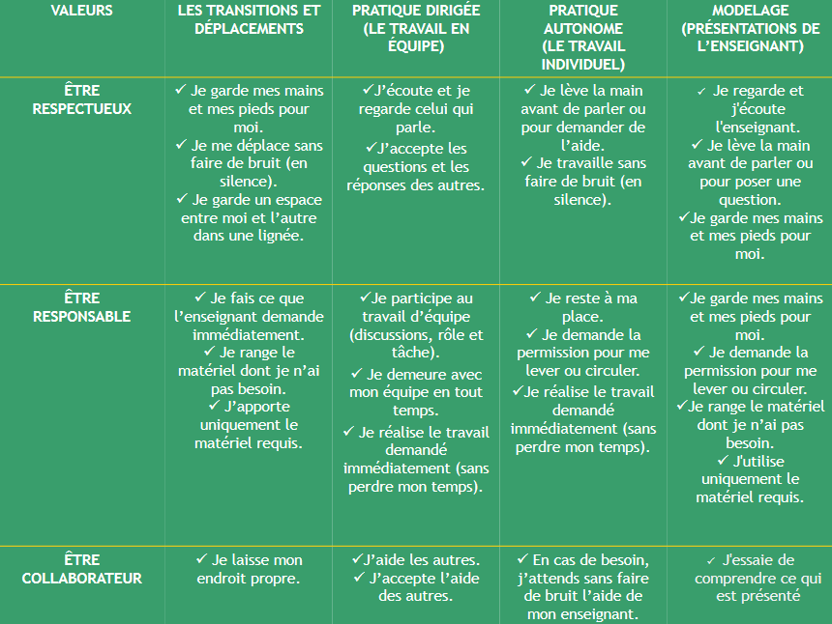
- Les attentes comportementales (règles) sont présentées aux élèves explicitement et avec sens;
- Les attentes comportementales (règles) sont affichées et visibles dans la classe;
- Enseigner explicitement toutes les attentes comportementales (règles) pour chaque contextes de vie de la classe (Modelage - Pratique guidée - Pratique autonome), idem pour les comportements attendus hors classe !

Gestion de classe : procédure pour l’enseignement des règles, des routines et procédures
Toues les préentations doivent être réalisées dans le contexte défini (lieu, modalité)
L’objectif annoncé de ces apprentissages de comportement est d’obtenir les conditions les plus favorables aux apprentissages de chacun.
1. Présenter la règle ou la routine et ses procédures. Afficher la règle ou la routine et ses procédures dans la classe dans un endroit stratégique au niveau des yeux des élèves. Utilisez des photos ou des images pour illustrer le comportement désiré.
2. Expliquer pourquoi la règle ou la routine est importante.
3. Présenter des exemples et des contre-exemples du comportement désiré.
4. Prévoir des occasions pour la pratique des comportements désirés et fournir de la rétroaction (feed-back)
Plan d’une séance d’apprentissage :
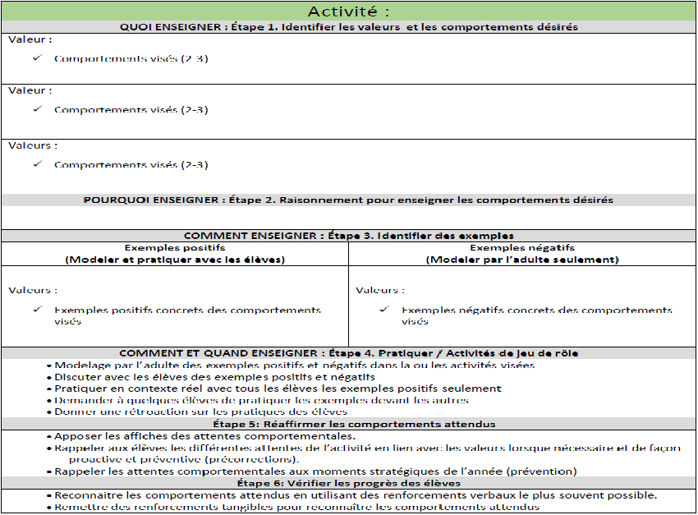

Ecarts de conduite
Un écart de conduite mineur est un manquement aux attentes comportementales préalablement enseignées qui :
- ne nuit pas au bon fonctionnement de la classe ni à l’apprentissage des élèves,
- mais dérange l’élève lui-même ou quelques élèves autour de lui.
Un écart de conduite majeur est soit :
- un manquement aux attentes comportementales préalablement enseignées qui nuit au bon fonctionnement de la classe, à l’enseignement et, par conséquent, à l’apprentissage des autres élèves,
- un comportement dangereux, illégal, illicite (violence, intimidation, drogue, vol, etc.),
- un écart de conduite mineur qui persiste malgré diverses interventions réalisées.
Afin d’intervenir efficacement, il s’avère nécessaire de déterminer, en équipe-école, ce qui est considéré comme un écart de conduite majeur car face à ce type de manquement l’élève doit être retiré de la classe car son comportement compromet l’enseignement et l’apprentissage des autres (MSPBS, 2012).
« Une école efficace est une école qui dispose d’une politique claire en ce qui concerne la gestion des écarts de conduite majeurs. Dans ces écoles, les enseignants peuvent gérer adéquatement les comportements des élèves, car les motifs pour lesquels un élève doit être retiré de son milieu d’apprentissage ont été définis précisément. L’absence d’une telle politique laisse place à toutes sortes d’interprétations liées aux perceptions de chaque enseignant » (Bissonnette et al., 2016, p. 101-102).

